แนวข้อสอบปลายภาคเรียนที่ 1 ปีการศึกษา 2569
คณิตศาสตร์ | จำนวนนับ 11–20
ชื่อ ............................................................ ชั้น ป.1/..... เลขที่ ........ วันที่ ........................
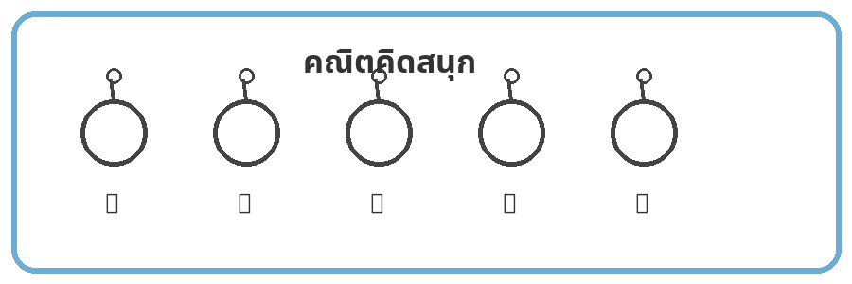
คำชี้แจง: อ่านโจทย์ให้ครบ แล้วเขียนคำตอบให้ชัดเจน
1. เขียนตัวเลข: สิบเอ็ด = ______ สิบสาม = ______
................................................................................................................
2. สิบหก = ______ สิบเก้า = ______
................................................................................................................
3. เติมจำนวนที่หายไป: 11, 12, __, 14, __, 16, __, 18, __, 20
................................................................................................................
4. เรียงจากน้อยไปมาก: 18, 12, 20, 15
................................................................................................................
5. จำนวนที่อยู่ระหว่าง 14 กับ 16 คือ ______
................................................................................................................
6. เขียนจำนวนก่อน 20 และหลัง 18
................................................................................................................
ตั้งใจทำและตรวจคำตอบอีกครั้งก่อนส่ง

แนวข้อสอบปลายภาคเรียนที่ 1 ปีการศึกษา 2569
คณิตศาสตร์ | เขียนจำนวนเป็นตัวหนังสือ
ชื่อ ............................................................ ชั้น ป.1/..... เลขที่ ........ วันที่ ........................
คำชี้แจง: อ่านโจทย์ให้ครบ แล้วเขียนคำตอบให้ชัดเจน
1. 11 เขียนเป็นคำว่า __________________
................................................................................................................
2. 12 เขียนเป็นคำว่า __________________
................................................................................................................
3. 15 เขียนเป็นคำว่า __________________
................................................................................................................
4. 17 เขียนเป็นคำว่า __________________
................................................................................................................
5. 20 เขียนเป็นคำว่า __________________
................................................................................................................
6. จับคู่ 14 กับคำอ่านที่ถูกต้อง: สิบสี่ / สิบห้า / สิบหก
................................................................................................................
ตั้งใจทำและตรวจคำตอบอีกครั้งก่อนส่ง

แนวข้อสอบปลายภาคเรียนที่ 1 ปีการศึกษา 2569
คณิตศาสตร์ | เครื่องหมาย > < =
ชื่อ ............................................................ ชั้น ป.1/..... เลขที่ ........ วันที่ ........................
คำชี้แจง: อ่านโจทย์ให้ครบ แล้วเขียนคำตอบให้ชัดเจน
1. 15 __ 18
................................................................................................................
2. 12 __ 12
................................................................................................................
3. 20 __ 17
................................................................................................................
4. 14 __ 19
................................................................................................................
5. 16 __ 13
................................................................................................................
6. จำนวนใดมากกว่า: 11 หรือ 20
................................................................................................................
7. จำนวนใดน้อยกว่า: 18 หรือ 13
................................................................................................................
ตั้งใจทำและตรวจคำตอบอีกครั้งก่อนส่ง

แนวข้อสอบปลายภาคเรียนที่ 1 ปีการศึกษา 2569
คณิตศาสตร์ | แผนภูมิรูปภาพ ชุดที่ 1
ชื่อ ............................................................ ชั้น ป.1/..... เลขที่ ........ วันที่ ........................
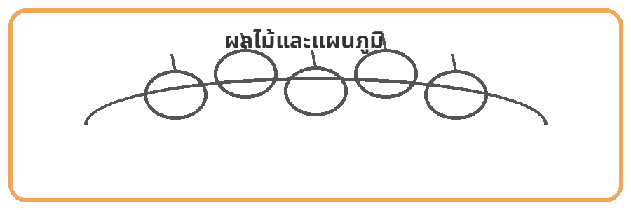
คำชี้แจง: อ่านโจทย์ให้ครบ แล้วเขียนคำตอบให้ชัดเจน
1. กำหนดให้ 1 รูปแทนผลไม้ 1 ผล
2. แอปเปิล: ● ● ● ● ●
3. ส้ม: ● ● ● ●
4. มะม่วง: ● ● ●
5. ผลไม้ชนิดใดมีมากที่สุด
................................................................................................................
6. ผลไม้ชนิดใดมีน้อยที่สุด
................................................................................................................
7. แอปเปิลมากกว่ามะม่วงกี่ผล
................................................................................................................
8. ผลไม้ทั้งหมดมีกี่ผล
................................................................................................................
ตั้งใจทำและตรวจคำตอบอีกครั้งก่อนส่ง

แนวข้อสอบปลายภาคเรียนที่ 1 ปีการศึกษา 2569
คณิตศาสตร์ | แผนภูมิรูปภาพ ชุดที่ 2
ชื่อ ............................................................ ชั้น ป.1/..... เลขที่ ........ วันที่ ........................
คำชี้แจง: อ่านโจทย์ให้ครบ แล้วเขียนคำตอบให้ชัดเจน
1. กำหนดให้ 1 รูปแทนขนม 2 ชิ้น
2. เค้ก: ● ● ●
3. ขนมปัง: ● ● ● ●
4. คุกกี้: ● ●
5. ขนมปังมีทั้งหมดกี่ชิ้น
................................................................................................................
6. คุกกี้มีทั้งหมดกี่ชิ้น
................................................................................................................
7. เค้กมากกว่าคุกกี้กี่ชิ้น
................................................................................................................
8. ขนมทั้งหมดมีกี่ชิ้น
................................................................................................................
ตั้งใจทำและตรวจคำตอบอีกครั้งก่อนส่ง

แนวข้อสอบปลายภาคเรียนที่ 1 ปีการศึกษา 2569
คณิตศาสตร์ | การวัดน้ำหนัก
ชื่อ ............................................................ ชั้น ป.1/..... เลขที่ ........ วันที่ ........................
คำชี้แจง: อ่านโจทย์ให้ครบ แล้วเขียนคำตอบให้ชัดเจน
1. สิ่งใดหนักกว่า: หนังสือ หรือ ใบไม้
................................................................................................................
2. สิ่งใดเบากว่า: ขนนก หรือ กระเป๋า
................................................................................................................
3. สิ่งใดหนักกว่าโดยทั่วไป: แตงโม หรือ ส้ม 1 ผล
................................................................................................................
4. เรียงจากเบาไปหนัก: ดินสอ, หนังสือ, กระเป๋า
................................................................................................................
5. ถ้าของชิ้นหนึ่งหนักมาก ควรขอความช่วยเหลือจากผู้ใหญ่หรือไม่
................................................................................................................
ตั้งใจทำและตรวจคำตอบอีกครั้งก่อนส่ง

แนวข้อสอบปลายภาคเรียนที่ 1 ปีการศึกษา 2569
คณิตศาสตร์ | การบวกจำนวน 2 หลักแบบง่าย
ชื่อ ............................................................ ชั้น ป.1/..... เลขที่ ........ วันที่ ........................
คำชี้แจง: อ่านโจทย์ให้ครบ แล้วเขียนคำตอบให้ชัดเจน
1. 11 + 3 = ______
................................................................................................................
2. 12 + 5 = ______
................................................................................................................
3. 14 + 4 = ______
................................................................................................................
4. 15 + 3 = ______
................................................................................................................
5. 16 + 2 = ______
................................................................................................................
6. มีลูกบอล 12 ลูก เพิ่มอีก 5 ลูก มีทั้งหมดกี่ลูก
................................................................................................................
ตั้งใจทำและตรวจคำตอบอีกครั้งก่อนส่ง

แนวข้อสอบปลายภาคเรียนที่ 1 ปีการศึกษา 2569
คณิตศาสตร์ | การลบจำนวน 2 หลักแบบง่าย
ชื่อ ............................................................ ชั้น ป.1/..... เลขที่ ........ วันที่ ........................
คำชี้แจง: อ่านโจทย์ให้ครบ แล้วเขียนคำตอบให้ชัดเจน
1. 18 - 4 = ______
................................................................................................................
2. 20 - 7 = ______
................................................................................................................
3. 17 - 5 = ______
................................................................................................................
4. 19 - 6 = ______
................................................................................................................
5. 15 - 3 = ______
................................................................................................................
6. มีส้ม 19 ผล กินไป 6 ผล เหลือกี่ผล
................................................................................................................
ตั้งใจทำและตรวจคำตอบอีกครั้งก่อนส่ง

แนวข้อสอบปลายภาคเรียนที่ 1 ปีการศึกษา 2569
คณิตศาสตร์ | โจทย์ปัญหาบวก–ลบ
ชื่อ ............................................................ ชั้น ป.1/..... เลขที่ ........ วันที่ ........................
คำชี้แจง: อ่านโจทย์ให้ครบ แล้วเขียนคำตอบให้ชัดเจน
1. มีดินสอ 11 แท่ง ซื้อเพิ่ม 4 แท่ง มีทั้งหมดกี่แท่ง
................................................................................................................
2. มีขนม 18 ชิ้น แจกไป 5 ชิ้น เหลือกี่ชิ้น
................................................................................................................
3. มีลูกโป่ง 13 ลูก เพิ่มอีก 6 ลูก มีทั้งหมดกี่ลูก
................................................................................................................
4. มีส้ม 20 ผล กินไป 8 ผล เหลือกี่ผล
................................................................................................................
5. เขียนประโยคสัญลักษณ์ของข้อที่ 1
................................................................................................................
ตั้งใจทำและตรวจคำตอบอีกครั้งก่อนส่ง

แนวข้อสอบปลายภาคเรียนที่ 1 ปีการศึกษา 2569
คณิตศาสตร์ | ชุดจำลองสอบคณิตศาสตร์
ชื่อ ............................................................ ชั้น ป.1/..... เลขที่ ........ วันที่ ........................
คำชี้แจง: อ่านโจทย์ให้ครบ แล้วเขียนคำตอบให้ชัดเจน
1. 17 __ 19 เติม > < =
................................................................................................................
2. 13 + 5 = ______
................................................................................................................
3. 20 - 8 = ______
................................................................................................................
4. 11 + 9 = ______
................................................................................................................
5. 18 - 7 = ______
................................................................................................................
6. กำหนด 1 รูปแทน 2 คะแนน: ● ● ● ● ได้กี่คะแนน
................................................................................................................
7. เรียง 16, 12, 19, 14 จากน้อยไปมาก
................................................................................................................
ตั้งใจทำและตรวจคำตอบอีกครั้งก่อนส่ง

แนวข้อสอบปลายภาคเรียนที่ 1 ปีการศึกษา 2569
ภาษาไทย | สระ ไ และ ใ
ชื่อ ............................................................ ชั้น ป.1/..... เลขที่ ........ วันที่ ........................
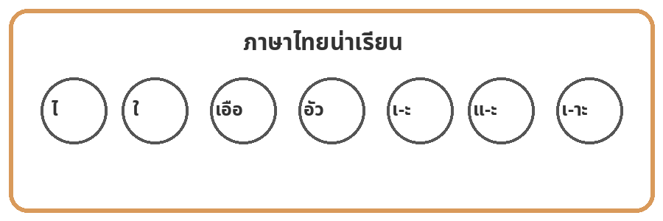
คำชี้แจง: อ่านโจทย์ให้ครบ แล้วเขียนคำตอบให้ชัดเจน
1. เติม ไ หรือ ใ: __ก่ __หม __ห้ __กล้
................................................................................................................
2. วงกลมคำที่เขียนถูก: ไก่ / ใก่
................................................................................................................
3. วงกลมคำที่เขียนถูก: ใจ / ไจ
................................................................................................................
4. เขียนคำที่มีสระ ไ มา 2 คำ
................................................................................................................
5. เขียนคำที่มีสระ ใ มา 2 คำ
................................................................................................................
ตั้งใจทำและตรวจคำตอบอีกครั้งก่อนส่ง

แนวข้อสอบปลายภาคเรียนที่ 1 ปีการศึกษา 2569
ภาษาไทย | สระ เอือ และ เ-า
ชื่อ ............................................................ ชั้น ป.1/..... เลขที่ ........ วันที่ ........................
คำชี้แจง: อ่านโจทย์ให้ครบ แล้วเขียนคำตอบให้ชัดเจน
1. คำใดมีสระ เอือ: เสือ / ปลา / ดาว
................................................................................................................
2. คำใดมีสระ เ-า: เขา / มือ / เรือ
................................................................................................................
3. เติมคำให้ถูก: เรือ, เสือ, ______
................................................................................................................
4. เขียนคำที่มีสระ เ-า 2 คำ
................................................................................................................
5. เขียนคำที่มีสระ เอือ 2 คำ
................................................................................................................
ตั้งใจทำและตรวจคำตอบอีกครั้งก่อนส่ง

แนวข้อสอบปลายภาคเรียนที่ 1 ปีการศึกษา 2569
ภาษาไทย | สระ อัว
ชื่อ ............................................................ ชั้น ป.1/..... เลขที่ ........ วันที่ ........................
คำชี้แจง: อ่านโจทย์ให้ครบ แล้วเขียนคำตอบให้ชัดเจน
1. คำใดมีสระ อัว: กลัว / ไก่ / เขา
................................................................................................................
2. เติมสระให้ถูก: ก__ย, ช__ย
................................................................................................................
3. เขียนคำที่มีสระ อัว 2 คำ
................................................................................................................
4. วงกลมคำที่มีสระ อัว: หัว / ปลา / มือ
................................................................................................................
ตั้งใจทำและตรวจคำตอบอีกครั้งก่อนส่ง

แนวข้อสอบปลายภาคเรียนที่ 1 ปีการศึกษา 2569
ภาษาไทย | สระ เ-ะ และ แ-ะ
ชื่อ ............................................................ ชั้น ป.1/..... เลขที่ ........ วันที่ ........................
คำชี้แจง: อ่านโจทย์ให้ครบ แล้วเขียนคำตอบให้ชัดเจน
1. คำใดมีสระ เ-ะ: เด็ก / ดาว / ปลา
................................................................................................................
2. คำใดมีสระ แ-ะ: แกะ / เสือ / มือ
................................................................................................................
3. เขียนคำที่มีสระ เ-ะ 2 คำ
................................................................................................................
4. เขียนคำที่มีสระ แ-ะ 2 คำ
................................................................................................................
5. เติมสระ: ด__ก, ก__ะ
................................................................................................................
ตั้งใจทำและตรวจคำตอบอีกครั้งก่อนส่ง

แนวข้อสอบปลายภาคเรียนที่ 1 ปีการศึกษา 2569
ภาษาไทย | สระ เ-าะ
ชื่อ ............................................................ ชั้น ป.1/..... เลขที่ ........ วันที่ ........................
คำชี้แจง: อ่านโจทย์ให้ครบ แล้วเขียนคำตอบให้ชัดเจน
1. คำใดมีสระ เ-าะ: เกาะ / ไก่ / มือ
................................................................................................................
2. วงกลมคำที่มีสระ เ-าะ: เกาะ / เละ / แกะ
................................................................................................................
3. เขียนคำที่มีสระ เ-าะ 2 คำ
................................................................................................................
4. เติมสระ: ก__ะ
................................................................................................................
ตั้งใจทำและตรวจคำตอบอีกครั้งก่อนส่ง

แนวข้อสอบปลายภาคเรียนที่ 1 ปีการศึกษา 2569
ภาษาไทย | การเรียงประโยค
ชื่อ ............................................................ ชั้น ป.1/..... เลขที่ ........ วันที่ ........................
คำชี้แจง: อ่านโจทย์ให้ครบ แล้วเขียนคำตอบให้ชัดเจน
1. เรียงคำ: กิน / น้อง / ข้าว
................................................................................................................
2. เรียงคำ: ไป / แม่ / ตลาด
................................................................................................................
3. เรียงคำ: เล่น / เด็ก ๆ / สนาม
................................................................................................................
4. เรียงคำ: ปลา / แมว / กิน
................................................................................................................
5. แต่งประโยคจากคำว่า โรงเรียน
................................................................................................................
ตั้งใจทำและตรวจคำตอบอีกครั้งก่อนส่ง

แนวข้อสอบปลายภาคเรียนที่ 1 ปีการศึกษา 2569
ดรุณศึกษา | บทที่ 14
ชื่อ ............................................................ ชั้น ป.1/..... เลขที่ ........ วันที่ ........................
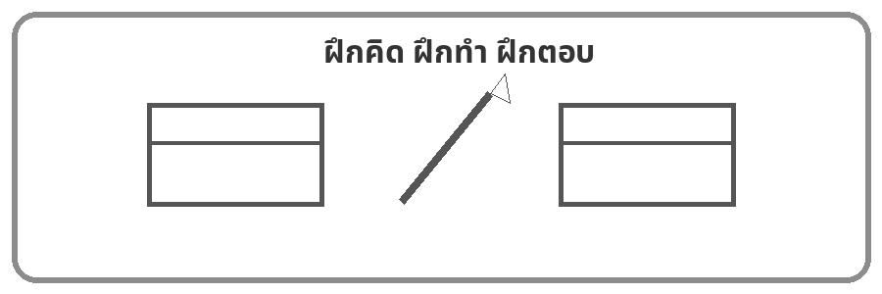
คำชี้แจง: อ่านโจทย์ให้ครบ แล้วเขียนคำตอบให้ชัดเจน
1. เขียนคำศัพท์จากบทที่ 14 ที่จำได้ 3 คำ
................................................................................................................
2. เขียนตามคำบอก 3 คำจากบทที่ 14
................................................................................................................
3. อ่านคำศัพท์จากบทเรียนให้ครูฟัง
................................................................................................................
4. เลือกคำที่มีความหมายตรงกับภาพที่ครูกำหนด
................................................................................................................
ตั้งใจทำและตรวจคำตอบอีกครั้งก่อนส่ง

แนวข้อสอบปลายภาคเรียนที่ 1 ปีการศึกษา 2569
ดรุณศึกษา | บทที่ 18 และ 22
ชื่อ ............................................................ ชั้น ป.1/..... เลขที่ ........ วันที่ ........................
คำชี้แจง: อ่านโจทย์ให้ครบ แล้วเขียนคำตอบให้ชัดเจน
1. เขียนคำศัพท์จากบทที่ 18 ที่จำได้ 3 คำ
................................................................................................................
2. เขียนคำศัพท์จากบทที่ 22 ที่จำได้ 3 คำ
................................................................................................................
3. เขียนตามคำบอก 4 คำจากสองบท
................................................................................................................
4. ตอบคำถามสั้น ๆ จากเรื่องที่อ่าน
................................................................................................................
ตั้งใจทำและตรวจคำตอบอีกครั้งก่อนส่ง

แนวข้อสอบปลายภาคเรียนที่ 1 ปีการศึกษา 2569
ดรุณศึกษา | บทที่ 29 + ชุดทบทวน
ชื่อ ............................................................ ชั้น ป.1/..... เลขที่ ........ วันที่ ........................
คำชี้แจง: อ่านโจทย์ให้ครบ แล้วเขียนคำตอบให้ชัดเจน
1. เขียนคำศัพท์จากบทที่ 29 ที่จำได้ 3 คำ
................................................................................................................
2. อ่านประโยคสั้น ๆ จากบทเรียน
................................................................................................................
3. เขียนประโยคจากคำศัพท์ที่กำหนด
................................................................................................................
4. เขียนคำจากคำบอก 5 คำ
................................................................................................................
5. อ่านออกเสียงคำที่ครูกำหนด
................................................................................................................
ตั้งใจทำและตรวจคำตอบอีกครั้งก่อนส่ง

แนวข้อสอบปลายภาคเรียนที่ 1 ปีการศึกษา 2569
สังคมศึกษา | การเป็นพลเมืองดี
ชื่อ ............................................................ ชั้น ป.1/..... เลขที่ ........ วันที่ ........................

คำชี้แจง: อ่านโจทย์ให้ครบ แล้วเขียนคำตอบให้ชัดเจน
1. เมื่อพบของของผู้อื่น ควรทำอย่างไร
................................................................................................................
2. การเคารพกติกาเป็นการเป็นพลเมืองดีหรือไม่
................................................................................................................
3. เขียนหน้าที่ของนักเรียน 2 ข้อ
................................................................................................................
4. ถ้าเพื่อนกำลังพูด เราควรทำอย่างไร
................................................................................................................
5. การช่วยเหลือผู้อื่นเป็นสิ่งที่ดีหรือไม่
................................................................................................................
ตั้งใจทำและตรวจคำตอบอีกครั้งก่อนส่ง

แนวข้อสอบปลายภาคเรียนที่ 1 ปีการศึกษา 2569
สังคมศึกษา | ครอบครัวและโรงเรียน
ชื่อ ............................................................ ชั้น ป.1/..... เลขที่ ........ วันที่ ........................
คำชี้แจง: อ่านโจทย์ให้ครบ แล้วเขียนคำตอบให้ชัดเจน
1. สมาชิกในครอบครัวช่วยกันทำอะไรได้บ้าง 2 อย่าง
................................................................................................................
2. หน้าที่ของนักเรียนในโรงเรียนคืออะไร
................................................................................................................
3. การรักษาความสะอาดในโรงเรียนสำคัญหรือไม่
................................................................................................................
4. เขียนกฎในห้องเรียน 2 ข้อ
................................................................................................................
5. วาดกิจกรรมที่ทำร่วมกับครอบครัว
................................................................................................................
................................................................................................................
ตั้งใจทำและตรวจคำตอบอีกครั้งก่อนส่ง

แนวข้อสอบปลายภาคเรียนที่ 1 ปีการศึกษา 2569
สังคมศึกษา | ชุดจำลองสอบสังคมศึกษา
ชื่อ ............................................................ ชั้น ป.1/..... เลขที่ ........ วันที่ ........................
คำชี้แจง: อ่านโจทย์ให้ครบ แล้วเขียนคำตอบให้ชัดเจน
1. วงกลมการกระทำที่ดี: ต่อคิว / แซงคิว
................................................................................................................
2. วงกลมการกระทำที่ดี: ทิ้งขยะลงถัง / ทิ้งขยะบนพื้น
................................................................................................................
3. ช่วยเพื่อนเมื่อเดือดร้อนเป็นสิ่งที่ควรทำหรือไม่
................................................................................................................
4. เขียนหน้าที่ในครอบครัว 2 ข้อ
................................................................................................................
5. เขียนหน้าที่ในโรงเรียน 2 ข้อ
................................................................................................................
ตั้งใจทำและตรวจคำตอบอีกครั้งก่อนส่ง

แนวข้อสอบปลายภาคเรียนที่ 1 ปีการศึกษา 2569
ประวัติศาสตร์ | ความเป็นมาของครอบครัว
ชื่อ ............................................................ ชั้น ป.1/..... เลขที่ ........ วันที่ ........................
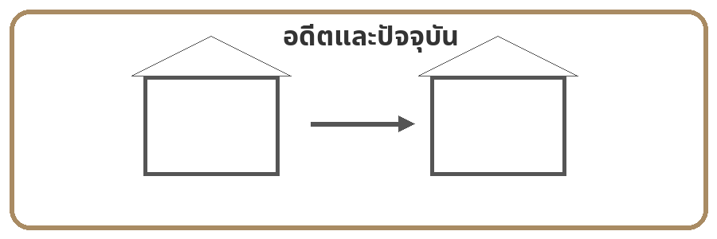
คำชี้แจง: อ่านโจทย์ให้ครบ แล้วเขียนคำตอบให้ชัดเจน
1. คำว่า อดีต หมายถึงเวลาใด: ก่อนปัจจุบัน / หลังปัจจุบัน
................................................................................................................
2. รูปถ่ายเก่าสามารถช่วยให้รู้เรื่องครอบครัวในอดีตหรือไม่
................................................................................................................
3. ถามผู้ใหญ่ในครอบครัวเป็นวิธีเรียนรู้ประวัติครอบครัวหรือไม่
................................................................................................................
4. เขียนชื่อสมาชิกในครอบครัว 3 คน
................................................................................................................
5. วาดสิ่งของที่เป็นความทรงจำของครอบครัว
................................................................................................................
................................................................................................................
ตั้งใจทำและตรวจคำตอบอีกครั้งก่อนส่ง

แนวข้อสอบปลายภาคเรียนที่ 1 ปีการศึกษา 2569
ประวัติศาสตร์ | การดำเนินชีวิตในอดีตและปัจจุบัน
ชื่อ ............................................................ ชั้น ป.1/..... เลขที่ ........ วันที่ ........................
คำชี้แจง: อ่านโจทย์ให้ครบ แล้วเขียนคำตอบให้ชัดเจน
1. การเดินทางในอดีตอาจใช้เรือหรือเกวียน ปัจจุบันมีอะไรอีกบ้าง
................................................................................................................
2. วงกลมของใช้ในอดีต: วิทยุเก่า / สมาร์ตโฟน
................................................................................................................
3. สิ่งใดเปลี่ยนแปลงตามเวลา: การสื่อสาร / ไม่มีการเปลี่ยนแปลง
................................................................................................................
4. เราควรเรียนรู้จากอดีตเพื่ออะไร
................................................................................................................
5. วาดของใช้ในอดีต 1 อย่าง และปัจจุบัน 1 อย่าง
................................................................................................................
................................................................................................................
ตั้งใจทำและตรวจคำตอบอีกครั้งก่อนส่ง

แนวข้อสอบปลายภาคเรียนที่ 1 ปีการศึกษา 2569
ประวัติศาสตร์ | ชุดจำลองสอบประวัติศาสตร์
ชื่อ ............................................................ ชั้น ป.1/..... เลขที่ ........ วันที่ ........................
คำชี้แจง: อ่านโจทย์ให้ครบ แล้วเขียนคำตอบให้ชัดเจน
1. อดีตกับปัจจุบันแตกต่างกันอย่างไร 1 ข้อ
................................................................................................................
2. ยกตัวอย่างของใช้ในอดีต 2 อย่าง
................................................................................................................
3. ยกตัวอย่างของใช้ในปัจจุบัน 2 อย่าง
................................................................................................................
4. เขียนวิธีเรียนรู้เรื่องราวของครอบครัว 2 วิธี
................................................................................................................
5. เรียงคำ: อดีต → ปัจจุบัน ให้ถูกต้อง
................................................................................................................
ตั้งใจทำและตรวจคำตอบอีกครั้งก่อนส่ง

แนวข้อสอบปลายภาคเรียนที่ 1 ปีการศึกษา 2569
การงานอาชีพ | หน่วยที่ 1 งานบ้าน
ชื่อ ............................................................ ชั้น ป.1/..... เลขที่ ........ วันที่ ........................
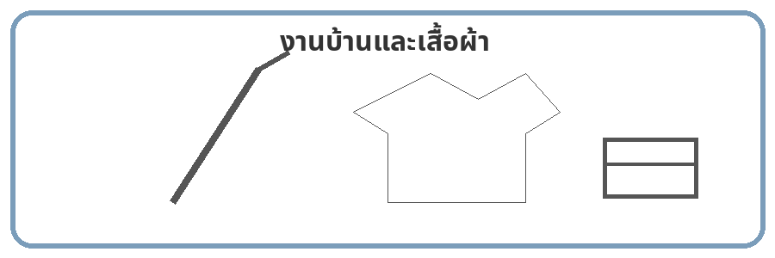
คำชี้แจง: อ่านโจทย์ให้ครบ แล้วเขียนคำตอบให้ชัดเจน
1. การกวาดบ้านเป็นงานบ้านหรือไม่
................................................................................................................
2. หลังใช้ของควรทำอย่างไร: เก็บเข้าที่ / วางทิ้งไว้
................................................................................................................
3. เด็ก ป.1 ช่วยงานบ้านอะไรได้บ้าง 2 อย่าง
................................................................................................................
4. ก่อนทำงานบ้านควรเตรียมตัวอย่างไร
................................................................................................................
5. วาดอุปกรณ์ทำความสะอาด 2 ชนิด
................................................................................................................
................................................................................................................
ตั้งใจทำและตรวจคำตอบอีกครั้งก่อนส่ง

แนวข้อสอบปลายภาคเรียนที่ 1 ปีการศึกษา 2569
การงานอาชีพ | หน่วยที่ 2 เสื้อผ้าและเครื่องแต่งกาย
ชื่อ ............................................................ ชั้น ป.1/..... เลขที่ ........ วันที่ ........................
คำชี้แจง: อ่านโจทย์ให้ครบ แล้วเขียนคำตอบให้ชัดเจน
1. เสื้อผ้าที่เปียกควรทำอย่างไร: ตากให้แห้ง / เก็บทันที
................................................................................................................
2. การพับเสื้อผ้าเป็นการดูแลของใช้หรือไม่
................................................................................................................
3. ก่อนใส่เสื้อผ้าควรตรวจว่าเสื้อผ้าสะอาดหรือไม่
................................................................................................................
4. เขียนวิธีดูแลเสื้อผ้า 2 ข้อ
................................................................................................................
5. วาดชุดนักเรียน 1 ชุด
................................................................................................................
................................................................................................................
ตั้งใจทำและตรวจคำตอบอีกครั้งก่อนส่ง

แนวข้อสอบปลายภาคเรียนที่ 1 ปีการศึกษา 2569
วิทยาศาสตร์ | หน่วยที่ 2 สัตว์รอบตัวเรา
ชื่อ ............................................................ ชั้น ป.1/..... เลขที่ ........ วันที่ ........................

คำชี้แจง: อ่านโจทย์ให้ครบ แล้วเขียนคำตอบให้ชัดเจน
1. วงกลมสิ่งมีชีวิต: แมว / โต๊ะ
................................................................................................................
2. สัตว์ต้องการอาหารและน้ำหรือไม่
................................................................................................................
3. ปลาอาศัยอยู่ในน้ำหรือบนบก
................................................................................................................
4. เขียนชื่อสัตว์ 4 ชนิด
................................................................................................................
5. สัตว์เคลื่อนที่ได้อย่างไร 2 วิธี
................................................................................................................
ตั้งใจทำและตรวจคำตอบอีกครั้งก่อนส่ง

แนวข้อสอบปลายภาคเรียนที่ 1 ปีการศึกษา 2569
วิทยาศาสตร์ | หน่วยที่ 3 พืชรอบตัวเรา
ชื่อ ............................................................ ชั้น ป.1/..... เลขที่ ........ วันที่ ........................
คำชี้แจง: อ่านโจทย์ให้ครบ แล้วเขียนคำตอบให้ชัดเจน
1. ส่วนใดอยู่ใต้ดิน: ราก / ใบ
................................................................................................................
2. ส่วนใดช่วยสร้างอาหาร: ใบ / ราก
................................................................................................................
3. ส่วนใดช่วยพยุงต้น: ลำต้น / ดอก
................................................................................................................
4. ดอกอาจพัฒนาไปเป็นอะไร: ผล / ราก
................................................................................................................
5. เขียนชื่อส่วนของพืช 5 ส่วน
................................................................................................................
ตั้งใจทำและตรวจคำตอบอีกครั้งก่อนส่ง

แนวข้อสอบปลายภาคเรียนที่ 1 ปีการศึกษา 2569
วิทยาศาสตร์ | หน้าที่ของราก ลำต้น และใบ
ชื่อ ............................................................ ชั้น ป.1/..... เลขที่ ........ วันที่ ........................
คำชี้แจง: อ่านโจทย์ให้ครบ แล้วเขียนคำตอบให้ชัดเจน
1. รากทำหน้าที่อะไร
................................................................................................................
2. ลำต้นทำหน้าที่อะไร
................................................................................................................
3. ใบทำหน้าที่อะไร
................................................................................................................
4. จับคู่ ราก–ดูดน้ำ, ลำต้น–พยุง, ใบ–สร้างอาหาร
................................................................................................................
5. วาดต้นไม้และชี้ส่วนต่าง ๆ
................................................................................................................
................................................................................................................
ตั้งใจทำและตรวจคำตอบอีกครั้งก่อนส่ง

แนวข้อสอบปลายภาคเรียนที่ 1 ปีการศึกษา 2569
วิทยาศาสตร์ | ดอก ผล และเมล็ด
ชื่อ ............................................................ ชั้น ป.1/..... เลขที่ ........ วันที่ ........................
คำชี้แจง: อ่านโจทย์ให้ครบ แล้วเขียนคำตอบให้ชัดเจน
1. ดอกเกี่ยวข้องกับการสืบพันธุ์ของพืชหรือไม่
................................................................................................................
2. ผลของพืชหลายชนิดมีอะไรอยู่ภายใน
................................................................................................................
3. เมล็ดสามารถงอกเป็นอะไร
................................................................................................................
4. ยกตัวอย่างผลไม้ที่มีเมล็ด 3 ชนิด
................................................................................................................
5. เรียงลำดับ: ดอก → ผล → เมล็ด
................................................................................................................
ตั้งใจทำและตรวจคำตอบอีกครั้งก่อนส่ง

แนวข้อสอบปลายภาคเรียนที่ 1 ปีการศึกษา 2569
วิทยาศาสตร์ | หน่วยที่ 4 สิ่งรอบตัวเรา
ชื่อ ............................................................ ชั้น ป.1/..... เลขที่ ........ วันที่ ........................
คำชี้แจง: อ่านโจทย์ให้ครบ แล้วเขียนคำตอบให้ชัดเจน
1. วงกลมสิ่งมีชีวิต: ต้นไม้ / โต๊ะ
................................................................................................................
2. น้ำในแก้วเป็นของแข็งหรือของเหลว
................................................................................................................
3. กระดาษเหมาะกับการเขียนหรือการกิน
................................................................................................................
4. เขียนวัสดุที่รู้จัก 3 ชนิด
................................................................................................................
5. บอกสิ่งที่ใช้ตาเห็น 1 อย่าง และใช้หูฟัง 1 อย่าง
................................................................................................................
ตั้งใจทำและตรวจคำตอบอีกครั้งก่อนส่ง

แนวข้อสอบปลายภาคเรียนที่ 1 ปีการศึกษา 2569
วิทยาศาสตร์ | ชุดจำลองสอบวิทยาศาสตร์
ชื่อ ............................................................ ชั้น ป.1/..... เลขที่ ........ วันที่ ........................
คำชี้แจง: อ่านโจทย์ให้ครบ แล้วเขียนคำตอบให้ชัดเจน
1. สัตว์และพืชเป็นสิ่งมีชีวิตหรือไม่
................................................................................................................
2. รากมีหน้าที่อะไร
................................................................................................................
3. ใบมีหน้าที่อะไร
................................................................................................................
4. สัตว์ชนิดใดว่ายน้ำได้: ปลา / ไก่
................................................................................................................
5. พืชต้องการน้ำหรือไม่
................................................................................................................
6. วาดสิ่งมีชีวิต 2 ชนิด
................................................................................................................
................................................................................................................
ตั้งใจทำและตรวจคำตอบอีกครั้งก่อนส่ง

แนวข้อสอบปลายภาคเรียนที่ 1 ปีการศึกษา 2569
สุขศึกษา | ความรักและความผูกพันในครอบครัว
ชื่อ ............................................................ ชั้น ป.1/..... เลขที่ ........ วันที่ ........................
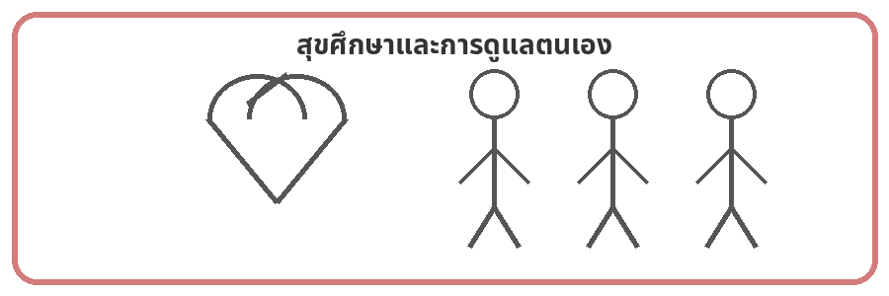
คำชี้แจง: อ่านโจทย์ให้ครบ แล้วเขียนคำตอบให้ชัดเจน
1. สมาชิกในครอบครัวควรดูแลกันอย่างไร
................................................................................................................
2. เมื่อไม่สบายควรบอกผู้ใหญ่ที่ไว้ใจได้หรือไม่
................................................................................................................
3. การพูดจาสุภาพกับครอบครัวเป็นสิ่งที่ดีหรือไม่
................................................................................................................
4. เขียนกิจกรรมที่ทำร่วมกับครอบครัว 2 อย่าง
................................................................................................................
5. วาดภาพครอบครัวทำกิจกรรมร่วมกัน
................................................................................................................
................................................................................................................
ตั้งใจทำและตรวจคำตอบอีกครั้งก่อนส่ง

แนวข้อสอบปลายภาคเรียนที่ 1 ปีการศึกษา 2569
สุขศึกษา | ลักษณะทางเพศและความภาคภูมิใจในตนเอง
ชื่อ ............................................................ ชั้น ป.1/..... เลขที่ ........ วันที่ ........................
คำชี้แจง: อ่านโจทย์ให้ครบ แล้วเขียนคำตอบให้ชัดเจน
1. เด็กแต่ละคนมีลักษณะเฉพาะตัวแตกต่างกันหรือไม่
................................................................................................................
2. เราควรเคารพร่างกายของตนเองและผู้อื่นหรือไม่
................................................................................................................
3. เมื่อไม่สบายใจจากการถูกแตะตัว ควรบอกผู้ใหญ่ที่ไว้ใจได้หรือไม่
................................................................................................................
4. เขียนสิ่งที่ตนเองทำได้ดี 2 อย่าง
................................................................................................................
5. เขียนคำชมตนเอง 1 ประโยค
................................................................................................................
ตั้งใจทำและตรวจคำตอบอีกครั้งก่อนส่ง

แนวข้อสอบปลายภาคเรียนที่ 1 ปีการศึกษา 2569
นาฏศิลป์ | การแสดงนาฏศิลป์
ชื่อ ............................................................ ชั้น ป.1/..... เลขที่ ........ วันที่ ........................
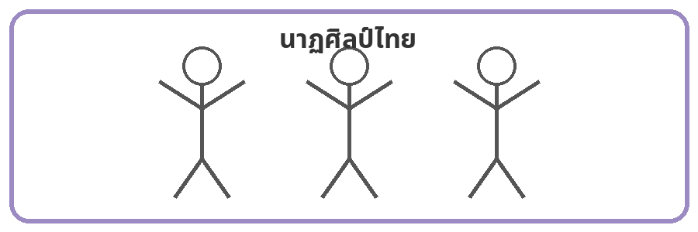
คำชี้แจง: อ่านโจทย์ให้ครบ แล้วเขียนคำตอบให้ชัดเจน
1. การแสดงนาฏศิลป์ใช้การเคลื่อนไหวร่างกายหรือไม่
................................................................................................................
2. ท่ารำควรทำอย่างไรให้พร้อมเพรียง
................................................................................................................
3. การแต่งกายมีส่วนช่วยให้การแสดงเหมาะสมหรือไม่
................................................................................................................
4. ยกตัวอย่างการแสดงนาฏศิลป์ 1 อย่าง
................................................................................................................
5. วาดท่าทางการแสดง 1 ท่า
................................................................................................................
................................................................................................................
ตั้งใจทำและตรวจคำตอบอีกครั้งก่อนส่ง

แนวข้อสอบปลายภาคเรียนที่ 1 ปีการศึกษา 2569
นาฏศิลป์ | การละเล่นเด็กไทย
ชื่อ ............................................................ ชั้น ป.1/..... เลขที่ ........ วันที่ ........................
คำชี้แจง: อ่านโจทย์ให้ครบ แล้วเขียนคำตอบให้ชัดเจน
1. ยกตัวอย่างการละเล่นเด็กไทย 2 อย่าง
................................................................................................................
2. การละเล่นไทยช่วยให้เด็กได้ออกกำลังกายหรือไม่
................................................................................................................
3. ก่อนเล่นควรทำอย่างไรเพื่อความปลอดภัย
................................................................................................................
4. เล่นตามกติกาเป็นสิ่งสำคัญหรือไม่
................................................................................................................
5. วาดภาพการละเล่นที่ชอบ
................................................................................................................
................................................................................................................
ตั้งใจทำและตรวจคำตอบอีกครั้งก่อนส่ง

แนวข้อสอบปลายภาคเรียนที่ 1 ปีการศึกษา 2569
ภาษาอังกฤษ | คำศัพท์ 20 คำ
ชื่อ ............................................................ ชั้น ป.1/..... เลขที่ ........ วันที่ ........................

คำชี้แจง: อ่านโจทย์ให้ครบ แล้วเขียนคำตอบให้ชัดเจน
1. เขียนคำศัพท์ภาษาอังกฤษ 20 คำจากที่เรียน
................................................................................................................
................................................................................................................
................................................................................................................
................................................................................................................
2. เขียนคำศัพท์อาหาร 3 คำ
................................................................................................................
3. เขียนคำศัพท์เครื่องดื่ม 3 คำ
................................................................................................................
ตั้งใจทำและตรวจคำตอบอีกครั้งก่อนส่ง

แนวข้อสอบปลายภาคเรียนที่ 1 ปีการศึกษา 2569
ภาษาอังกฤษ | Food and Drinks
ชื่อ ............................................................ ชั้น ป.1/..... เลขที่ ........ วันที่ ........................
คำชี้แจง: อ่านโจทย์ให้ครบ แล้วเขียนคำตอบให้ชัดเจน
1. apple = __________
................................................................................................................
2. rice = __________
................................................................................................................
3. egg = __________
................................................................................................................
4. milk = __________
................................................................................................................
5. water = __________
................................................................................................................
6. เขียนอาหาร 4 คำ และเครื่องดื่ม 4 คำ
................................................................................................................
................................................................................................................
ตั้งใจทำและตรวจคำตอบอีกครั้งก่อนส่ง

แนวข้อสอบปลายภาคเรียนที่ 1 ปีการศึกษา 2569
ภาษาอังกฤษ | Countable / Uncountable
ชื่อ ............................................................ ชั้น ป.1/..... เลขที่ ........ วันที่ ........................
คำชี้แจง: อ่านโจทย์ให้ครบ แล้วเขียนคำตอบให้ชัดเจน
1. apple เป็น Countable หรือ Uncountable
................................................................................................................
2. egg เป็น Countable หรือ Uncountable
................................................................................................................
3. rice เป็น Countable หรือ Uncountable
................................................................................................................
4. water เป็น Countable หรือ Uncountable
................................................................................................................
5. milk เป็น Countable หรือ Uncountable
................................................................................................................
6. เขียนตัวอย่าง Countable 2 คำ และ Uncountable 2 คำ
................................................................................................................
................................................................................................................
ตั้งใจทำและตรวจคำตอบอีกครั้งก่อนส่ง

แนวข้อสอบปลายภาคเรียนที่ 1 ปีการศึกษา 2569
ภาษาอังกฤษ | These / Those
ชื่อ ............................................................ ชั้น ป.1/..... เลขที่ ........ วันที่ ........................
คำชี้แจง: อ่านโจทย์ให้ครบ แล้วเขียนคำตอบให้ชัดเจน
1. ของอยู่ใกล้: These / Those are books.
................................................................................................................
2. ของอยู่ไกล: These / Those are stars.
................................................................................................................
3. ของอยู่ใกล้: These / Those are apples.
................................................................................................................
4. ของอยู่ไกล: These / Those are bags.
................................................................................................................
5. แต่งประโยคโดยใช้ These 1 ประโยค
................................................................................................................
6. แต่งประโยคโดยใช้ Those 1 ประโยค
................................................................................................................
ตั้งใจทำและตรวจคำตอบอีกครั้งก่อนส่ง

แนวข้อสอบปลายภาคเรียนที่ 1 ปีการศึกษา 2569
ภาษาอังกฤษ | is / am / are
ชื่อ ............................................................ ชั้น ป.1/..... เลขที่ ........ วันที่ ........................
คำชี้แจง: อ่านโจทย์ให้ครบ แล้วเขียนคำตอบให้ชัดเจน
1. I __ a student.
................................................................................................................
2. She __ happy.
................................................................................................................
3. He __ a boy.
................................................................................................................
4. They __ friends.
................................................................................................................
5. We __ students.
................................................................................................................
6. You __ kind.
................................................................................................................
7. เขียนประโยคที่ใช้ is 1 ประโยค
................................................................................................................
8. เขียนประโยคที่ใช้ are 1 ประโยค
................................................................................................................
ตั้งใจทำและตรวจคำตอบอีกครั้งก่อนส่ง

แนวข้อสอบปลายภาคเรียนที่ 1 ปีการศึกษา 2569
รวมทุกวิชา | ชุดทบทวน 1 : คณิต + ไทย
ชื่อ ............................................................ ชั้น ป.1/..... เลขที่ ........ วันที่ ........................
คำชี้แจง: อ่านโจทย์ให้ครบ แล้วเขียนคำตอบให้ชัดเจน
1. 15 __ 12
................................................................................................................
2. 17 - 5 = ______
................................................................................................................
3. 12 + 6 = ______
................................................................................................................
4. เติม ไ หรือ ใ: __ก่, __จ
................................................................................................................
5. คำใดมีสระ อัว: กลัว / เขา
................................................................................................................
6. เรียงคำ: น้อง / อ่าน / หนังสือ
................................................................................................................
ตั้งใจทำและตรวจคำตอบอีกครั้งก่อนส่ง

แนวข้อสอบปลายภาคเรียนที่ 1 ปีการศึกษา 2569
รวมทุกวิชา | ชุดทบทวน 2 : คณิต + วิทยาศาสตร์
ชื่อ ............................................................ ชั้น ป.1/..... เลขที่ ........ วันที่ ........................
คำชี้แจง: อ่านโจทย์ให้ครบ แล้วเขียนคำตอบให้ชัดเจน
1. 20 __ 18
................................................................................................................
2. 14 + 4 = ______
................................................................................................................
3. 18 - 6 = ______
................................................................................................................
4. รากมีหน้าที่อะไร
................................................................................................................
5. ใบมีหน้าที่อะไร
................................................................................................................
6. ดอกอาจพัฒนาไปเป็นอะไร
................................................................................................................
ตั้งใจทำและตรวจคำตอบอีกครั้งก่อนส่ง

แนวข้อสอบปลายภาคเรียนที่ 1 ปีการศึกษา 2569
รวมทุกวิชา | ชุดทบทวน 3 : สังคม + ประวัติศาสตร์
ชื่อ ............................................................ ชั้น ป.1/..... เลขที่ ........ วันที่ ........................
คำชี้แจง: อ่านโจทย์ให้ครบ แล้วเขียนคำตอบให้ชัดเจน
1. การต่อคิวเป็นการเป็นพลเมืองดีหรือไม่
................................................................................................................
2. เขียนหน้าที่ในโรงเรียน 1 ข้อ
................................................................................................................
3. อดีตหมายถึงช่วงเวลาก่อนหรือหลังปัจจุบัน
................................................................................................................
4. ยกตัวอย่างของใช้ในอดีต 1 อย่าง
................................................................................................................
5. ยกตัวอย่างของใช้ในปัจจุบัน 1 อย่าง
................................................................................................................
ตั้งใจทำและตรวจคำตอบอีกครั้งก่อนส่ง

แนวข้อสอบปลายภาคเรียนที่ 1 ปีการศึกษา 2569
รวมทุกวิชา | ชุดทบทวน 4 : การงาน + สุขศึกษา
ชื่อ ............................................................ ชั้น ป.1/..... เลขที่ ........ วันที่ ........................
คำชี้แจง: อ่านโจทย์ให้ครบ แล้วเขียนคำตอบให้ชัดเจน
1. หลังใช้ของควรทำอย่างไร
................................................................................................................
2. เสื้อผ้าที่เปียกควรทำอย่างไร
................................................................................................................
3. เขียนงานบ้านที่เด็ก ป.1 ทำได้ 2 อย่าง
................................................................................................................
4. เราควรเคารพร่างกายของตนเองและผู้อื่นหรือไม่
................................................................................................................
5. เขียนสิ่งที่ตนเองทำได้ดี 1 อย่าง
................................................................................................................
ตั้งใจทำและตรวจคำตอบอีกครั้งก่อนส่ง

แนวข้อสอบปลายภาคเรียนที่ 1 ปีการศึกษา 2569
รวมทุกวิชา | ชุดทบทวน 5 : วิทยาศาสตร์ + นาฏศิลป์
ชื่อ ............................................................ ชั้น ป.1/..... เลขที่ ........ วันที่ ........................
คำชี้แจง: อ่านโจทย์ให้ครบ แล้วเขียนคำตอบให้ชัดเจน
1. สัตว์เป็นสิ่งมีชีวิตหรือไม่
................................................................................................................
2. ส่วนใดของพืชอยู่ใต้ดิน
................................................................................................................
3. น้ำเป็นของแข็งหรือของเหลวในแก้ว
................................................................................................................
4. ยกตัวอย่างการแสดงนาฏศิลป์ 1 อย่าง
................................................................................................................
5. ยกตัวอย่างการละเล่นเด็กไทย 1 อย่าง
................................................................................................................
ตั้งใจทำและตรวจคำตอบอีกครั้งก่อนส่ง

แนวข้อสอบปลายภาคเรียนที่ 1 ปีการศึกษา 2569
รวมทุกวิชา | ชุดทบทวน 6 : ภาษาอังกฤษ
ชื่อ ............................................................ ชั้น ป.1/..... เลขที่ ........ วันที่ ........................
คำชี้แจง: อ่านโจทย์ให้ครบ แล้วเขียนคำตอบให้ชัดเจน
1. apple เป็น Food หรือ Drink
................................................................................................................
2. water เป็น Countable หรือ Uncountable
................................................................................................................
3. ของอยู่ใกล้ ใช้ These หรือ Those
................................................................................................................
4. I __ a student.
................................................................................................................
5. They __ friends.
................................................................................................................
6. เขียนคำศัพท์ Food 3 คำ
................................................................................................................
7. เขียนคำศัพท์ Drinks 3 คำ
................................................................................................................
ตั้งใจทำและตรวจคำตอบอีกครั้งก่อนส่ง

แนวข้อสอบปลายภาคเรียนที่ 1 ปีการศึกษา 2569
รวมทุกวิชา | ชุดทบทวน 7 : จำลองสอบปลายภาค
ชื่อ ............................................................ ชั้น ป.1/..... เลขที่ ........ วันที่ ........................
คำชี้แจง: อ่านโจทย์ให้ครบ แล้วเขียนคำตอบให้ชัดเจน
1. 16 __ 19
................................................................................................................
2. 13 + 5 = ______
................................................................................................................
3. 20 - 7 = ______
................................................................................................................
4. เติมคำ: ไก่ / ใจ ใช้สระใด
................................................................................................................
5. รากทำหน้าที่อะไร
................................................................................................................
6. หน้าที่ของนักเรียนในโรงเรียน 1 ข้อ
................................................................................................................
7. งานบ้านที่ช่วยทำได้ 1 อย่าง
................................................................................................................
8. I __ a student.
................................................................................................................
ตั้งใจทำและตรวจคำตอบอีกครั้งก่อนส่ง

แนวข้อสอบปลายภาคเรียนที่ 1 ปีการศึกษา 2569
รวมทุกวิชา | ชุดทบทวน 8 : เก็บคะแนนให้ครบ
ชื่อ ............................................................ ชั้น ป.1/..... เลขที่ ........ วันที่ ........................
คำชี้แจง: อ่านโจทย์ให้ครบ แล้วเขียนคำตอบให้ชัดเจน
1. เขียนสิ่งที่ต้องทบทวนก่อนสอบ 3 เรื่อง
................................................................................................................
................................................................................................................
2. วิชาที่ชอบที่สุดคือ __________ เพราะ __________
................................................................................................................
................................................................................................................
3. วันนี้ฉันตั้งใจจะฝึกเรื่อง __________
................................................................................................................
4. ตรวจงานของตนเองก่อนส่งทุกครั้ง
................................................................................................................
ตั้งใจทำและตรวจคำตอบอีกครั้งก่อนส่ง

